***Определение потребности.***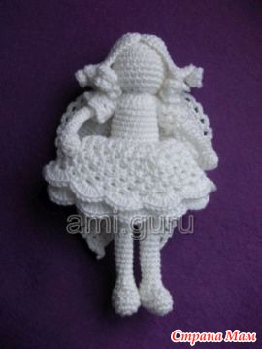

Вязаная игрушка — замечательный подарок для малыша. Для ребенка, прежде всего, это способ познания, общения с миром, мощный стимул для развития образного мышления. Благодаря ребристой поверхности вязаные игрушки хорошо развивают мелкую моторику пальчиков.

Вязанная игрушка снимает психологический барьер между маленьким ребенком и «миром взрослых вещей», воспитывают ласковое, небоязливое отношение к миру.

В СМИ все чаще появляется информация насчет сомнительного качества и безопасности современных игрушек, особенно купленных на рынке, но отличить качественное изделие от подделки практически невозможно. Поэтому лучше постараться чтобы хотя бы **первые игрушки малыша** были изготовлены из натуральных материалов: хлопок, лен, шерсть, дерево и т.д.

Конечно, связать самостоятельно игрушку несколько сложнее, однако если вы, хоть что-то в жизни уже связали – можете смело приступать. Это на первый взгляд все описания для вязаных игрушек сложные и «неподъемные». На самом деле писать их дольше, чем по ним вязать.

***Цель:***

Исходя из всего вышесказанного выше, я решила разработать и изготовить игрушку, связанную крючком, для своей маленькой племянницы. Я свяжу куклу-ангелочка.

Ведь игрушка для маленького ребенка вещь такая же необходимая, как питание и одежда. А уж собственноручно вязаная игрушка – это натуральность и экологическая безопасность.

***Задачи:***

* выбрать модель куклы,
* выбрать цветовую гамму,
* выбрать пряжу,
* выбрать крючок и способы вязки,
* выбрать наполнитель
* провести испытания

***Первоначальные идеи.***

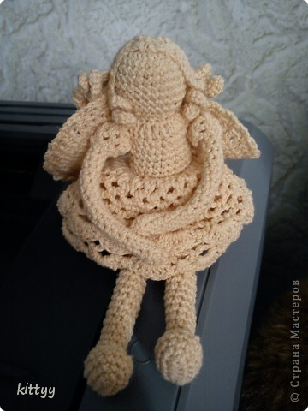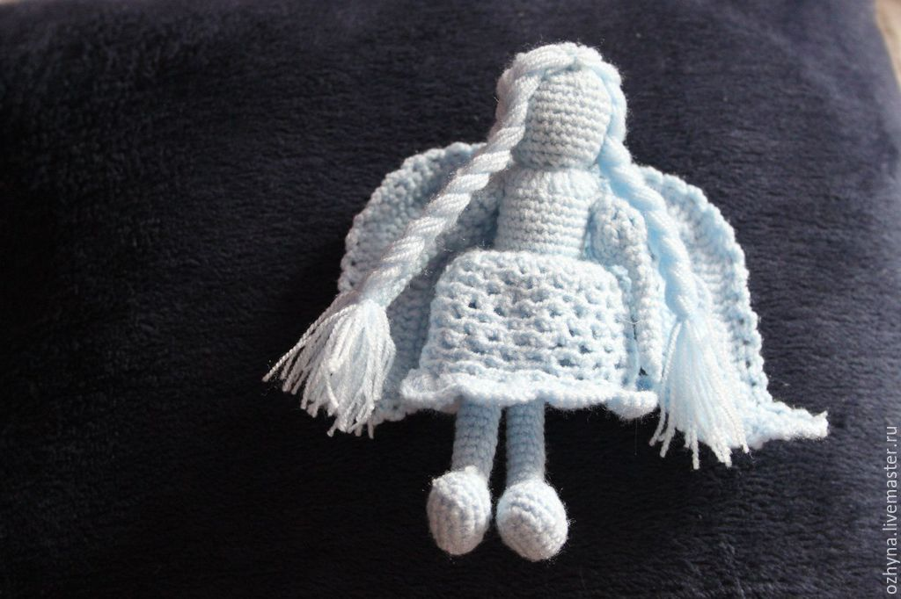

1. Милая куколка в бежевом цвете

2. Кукла в голубом цвете с длинными косичками.

**Мой выбор** – куколка с косичками, ноя решила ее немного переделать

***Дизайн-спецификация***

|  |  |
| --- | --- |
| ***Требования*** | ***Пути решения*** |
| Размер | Исследования размера игрушки |
| Удобства использования игрушки | Исследования материалов |
| Безопасная, гипоаллергенная | Исследования материалов |
| Сочетание с интерьером детской комнаты |  |
| Легка в уходе | Условия ухода |

***Направление исследований***

***Выбор игрушки.***

Мягкие детские игрушки! Они становятся любимицами малышей. Но, игрушка, выполненная своими руками, наполнена живой теплой энергией. А если это энергия любимого и родного человека, то ничего лучше и придумать нельзя! Эта игрушка будет экологически чистой и безвредной. Ведь я сама выбрала материалы – ту пряжу, которой доверяю, и тот наполнитель, который не имеет вредных веществ.

Вдохновляясь [работами мастериц](http://viazaniymirdetstva.ru/search/label/%D0%98%D0%B3%D1%80%D1%83%D1%88%D0%BA%D0%B8) по ***вязанным детским игрушкам***, я изготовила своими руками игрушку для племянницы, куколку-ангелочка. При этом она сама выбрала ее цвет , ее размеры. Эта куколка будет радовать ее, когда меня не будет с ней рядом.

***Выбор пряжи и цветовой гаммы***

|  |  |
| --- | --- |
| http://uzelok.kiev.ua/sites/uzelok.kiev.ua/files/files/bebi.jpg  «Artist» 70 % шерсть  30 % полиамид | ***Продам пряжу в наличие. Москва+регионы почта. Обновлено 16 октября - Куплю / продам - 2424407 - Babyblog.ru***  «VITA Cotton IRIS»  100 % египетский хлопок двойной мерсеризации |
| **Пряжа Cable 5, цвет: 67 Стальной Пряжа для ручного и машинного вязания Красноярск**  «Детский каприз»  50 % шерсть «меринос»  50 % ПАН (фибра) | **http://xn--96-6kcx8bg9h.xn--p1ai/image/cache/data/pryaja/Akatciia/priazha-akatciia-100-akril-50-g-250-m-tcvet-0994-sv-begoniia-800x800.jpg**  «Семеновская пряжа»  100% акрил |

**Мой выбор** – куколка ,выполненная в розовом цвете. Моя розовая кукла будет радовать и защищать маленькую племянницу от всего нехорошего.

***Размеры и форма изделий***

**Мой выбор –** куклу я решила делать небольшого размера (не больше 22см) мягкой, что бы маленькому ребенку было удобно держать их в руках, приятно играть ею, спать с ней.

***Мой выбор*** –«Семеновская пряжа». Состав: 100% акрил ( акриловые волокна, которые образуются в результате переработки природного газа; они прочные, светостойкие, термопластичные; визуально напоминают шерсть).

***Выбор вязки***

***Столбики с накидом.***

***Вывод:*** я решила тело куклы вязать 2 столбика с накидом .Юбку я буду вязать 4 столбиками с накидом. Закончу юбку 7 столбиками с никидом и одной воздушной петлей.

***Выбор крючка***

***№ 5***

***Вывод:*** Я выбрала крючок № 3, потому что вязка получается более ровная и плотная, чем на крючке № 5. Внутри игрушки будет находиться синтепон, и, если вязка будет крупной, он будет вылезать через дырочки наружу. Поэтому, я считаю, что крючок № 3 здесь подойдет как нельзя лучше.

***Экономический расчет***

|  |  |  |  |
| --- | --- | --- | --- |
| Наименование материала | Цена за единицу  (руб) | Количество | Стоимость  (руб) |
| Пряжа "семеновская пряжа” | 60 | 2 мотка | 120 |
| Синтепон | 30 | 0,5 м | 15 |
| Свет | 0 | 0 | 0 |

**Итого:** 135 руб

**Вывод:** Общая стоимость моего проекта составила 135 рублей.

Затрат на электричество не было, так как я вязала в светлое время суток.

***Уход за изделием***

|  |  |
| --- | --- |
| ***Только ручная стирка при температуре максимум 30, не тереть, не отжимать*** | Только ручная стирка при температуре максимум 30, не тереть, не отжимать |
| ***Машинная стирка запрещена*** | Не отбеливать, нельзя использовать хлорсодержащие моющие средства и стиральные порошки с отбеливателями |
| ***Гладить запрещено*** | Гладить запрещено |
| ***Чистка только с углеводородом, хлорным этиленом и монофтортрихлорметаном*** | Специальное обозначение для химической чистки: чистка только с углеводородом, хлорным этиленом и монофтортрихлорметаном |
| ***Не разрешено отжимать в стиральной машине и высушивать в электросушилке*** | Не разрешено отжимать в стиральной машине и высушивать в электросушилке |

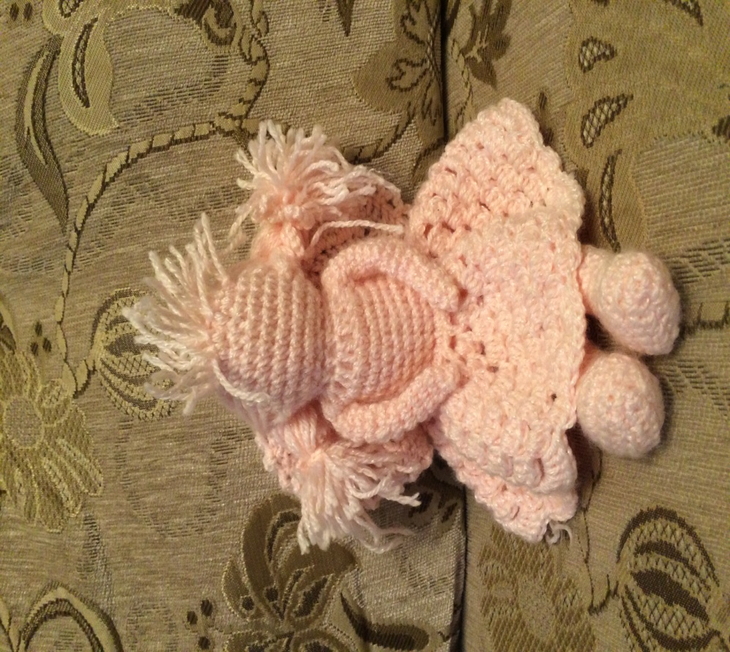***Анализ***

***Мое мнение.***

Я считаю, что кукла получилась красивой, мягкой, уютной, веселой, позитивной. Я надеюсь, что моя племянница будет играть с ней с большим удовольствием, ведь я вложила в нее частичку и своей души.

Требования дизайн-спецификации выполнены. За игрушкой легко ухаживать, легко пользоваться, для нее подобраны материалы, которые не вызывают аллергии. Ребенок легко переносит игрушку и длительно ей играет, а значит размер и вес подобраны правильно. Выбранная цветовая гамма легко вписалась в интерьер комнаты и внесла веселую нотку.

***Мнение мамы.***

Мне очень понравилась куколка, связанная моей дочерью. Хотя это была не первая работа моей дочери крючком, работа получилась аккуратная, интересная и даже забавная. Я думаю, что в голове моей дочери появится еще много интересных идей, а в нашем доме много вязаных игрушек, которые будут нас радовать.

